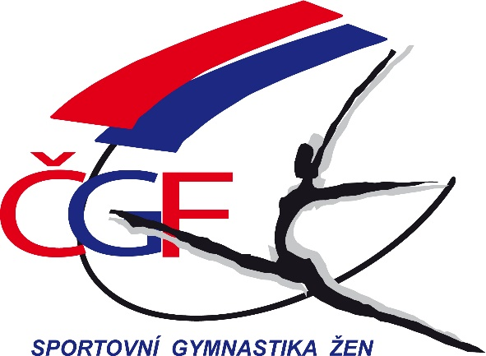

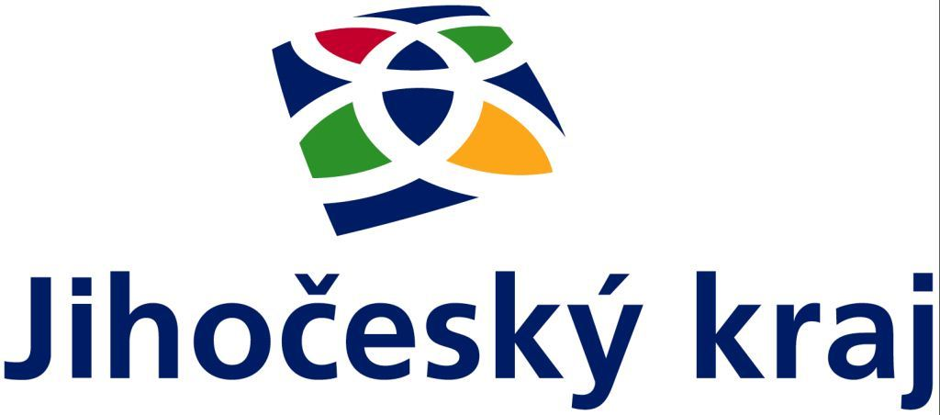

TJ Lokomotiva Veselí nad Lužnicí

pořádá

z pověření ČGF – KSK Jihočeského kraje a
Kraje Vysočina

za finanční podpory KÚ Jihočeského kraje

krajský přebor družstev
2019
Jihočeského kraje
a kraje vysočina

ve sportovní gymnastice žen

Veselí nad Lužnicí, sobota 23. listopadu 2019

ROZPIS KRAJSKÉHO PŘEBORU DRUŽSTEV VE SPORTOVNÍ GYMNASTICE ŽEN PRO ROK 2019

1. Všeobecná ustanovení

Pořadatel: Oddíl sportovní gymnastiky TJ Lokomotiva Veselí nad Lužnicí,
a KSK JK a KV

Činovníci: ředitel závodu: Iva Novotná
hl. rozhodčí: Dita Jírová
hlasatel: Vladimíra Macková
zdravotník: Marie Líkařová
vedoucí počtář: Mgr. Tomáš Maruška
vedoucí technické čety: František Krýda

Místo: Sportovní hala ve Veselí nad Lužnicí, ulice Sokolská 65

Datum: sobota 23. 11. 2019

Přihlášky: do 19. 11. 2019 elektronicky přes GIS
Případné dotazy na tel: 724 379 527 (Gustav Bago)

Podmínka účasti: včas podaná přihláška do GIS, u kategorie III liga uveďte
výšku stolu do poznámky, platná lékařská prohlídka,
gymnastický trikot, registrace u ČGF, hudbu má každá závodnice na samostatném CD opatřeném jménem, názvem klubu a kategorií!

Startovné: 100,-Kč za závodnici

Úhrada: trenéři startují na náklady vysílající organizace, úhrada
rozhodčích dle platných směrnic ČGF

Kategorie: VI. liga – dle VS0, V. liga – ZP ČGF, IV. liga – ZP ČGF,
III. liga dle juniorky C, II. liga – ZP ČGF.

Soutěž družstev 6členných. Na nářadí nastupují max. 4
závodnice a vždy nejméně 2 závodnice mateřské jednoty, ale
počítají se 3 nejlepší známky družstva bez ohledu na příslušnost.
V. liga bez hudby, IV. liga s hudbou bez bonifikace.

U III. ligy neplatí pravidlo o 2 povinných závodnicích 13+ a jsou
zde povoleny 2 přeskoky dále výška přeskokového stolu od
110 cm (za úpravu výšky je zodpovědný trenér).
II. liga dle ZP ČGF bez výjimek.

Závodní kancelář: bude otevřena v den závodu pro všechny kategorie od 7:30

Startují: družstva max. 6, 3 + 1 závodí na nářadí (jednotný trikot)

Rozhodčí: nominace rozhodčích bude zaslána předsedkyní KRŽ
a zveřejněna i v GISu

Občerstvení: zajištěno v prostorách haly - bufet

Ceny: družstva na 1. - 6. místě obdrží diplom, na 1. - 3. místě medaile

2. Závodní předpis

závodí se dle platného Závodního programu žen vydaného ČGF a úprav pro podzimní soutěže 2019 schválených KSK JK a KV a dle nových pravidel SG žen. Prostná pás 17 m.

3. Technická ustanovení

Časový pořad:
7³⁰ - 8⁴⁵ rozcvičení VI. liga a V. liga
7³⁰ – 8³⁰ prezence všech závodnic
8³⁰ porada rozhodčích
9⁰⁰ slavnostní nástup
9⁰⁰ – 12⁰⁰ závod VI. liga a V. liga
12⁰⁰ – 13⁰⁰ rozcvičení odpoledních kategorií
13⁰⁰ vyhlášení výsledků dop. závodu
13¹⁵ – 16³⁰ závod IV ligy, III ligy a II. ligy
17⁰⁰ vyhlášení výsledků odp. závodu

Přesný časový harmonogram závodu včetně rozcvičení a vyhlášení bude
upřesněn podle počtu přihlášených závodnic.

Gustav Bago Iva Novotná Dita Jírová
předseda KSK JK a KV ředitel závodu hlavní rozhodčí

